ETC 88 · Análisis del Presupuesto y Plan de Recaudación
Retiro 4–6 sep 2026 · Casa La Ceiba del Salado, Higüey · 100 pers. base (50 part. + 50 equipo cubierto; 53 equipo total con 3 asesores externos auto-cubiertos)
Cifras vivas en «ETC88 Presupuesto Maestro.xlsx» · precios cocina jun-2026

Parte I · Análisis del Presupuesto (LADO A)

1. Diagnóstico ejecutivo
Indicador | Valor
TOTAL LADO A | RD$ 553,622
Subtotal operativo | 503,293
Imprevistos (10%) | 50,329
Costo por persona (100) | 5,536
Cuotas firmes | 256,000 (cobertura 46%)
Brecha tras cuotas | 297,622 (54%)

El presupuesto es operativo y financiable, pero descansa en dos riesgos concentrados:
- La Casa (36% del total)
- Un bloque de partidas aún sin cotizar/confirmar (transporte y avanzada).
- El costo por persona (5,536, sobre 100 pers.: 50 part. + 50 equipo cubierto) está en línea con ediciones previas del ETC ajustadas por inflación.
- Las cuotas solo cubren 46% del costo; por diseño estructural el 54% restante NO es cubrible con cuotas y exige recaudación.
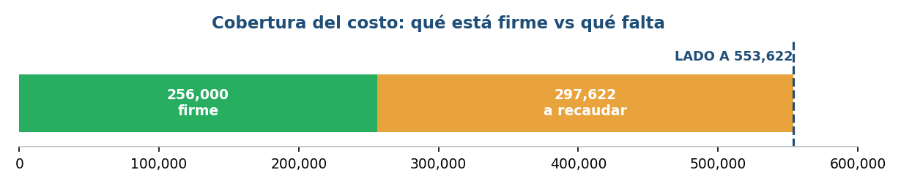
Lectura rápida: la barra verde ya está asegurada (cuotas); la ámbar es el trabajo de recaudación de 3 meses.

2. Estructura de costos (de mayor a menor)
Rubro | Subtotal | % | Estado
1 · Casa | 200,000 | 36.1% | Estimado (exención por confirmar)
3 · Transporte | 77,500 | 14.0% | Por cotizar (3 guaguas)
5 · Guías/Eventos/Música/Camisetas | 73,715 | 13.3% | Estimado
2 · Cocina | 72,778 | 13.1% | Precios jun-2026
4 · Biblias y peces | 64,000 | 11.6% | Firme
Imprevistos (10%) | 50,329 | 9.1% | Calculado
6 · Litúrgico | 15,300 | 2.8% | Estimado
7 · Avanzada | 0 | 0% | Pendiente (verificar con cocina)
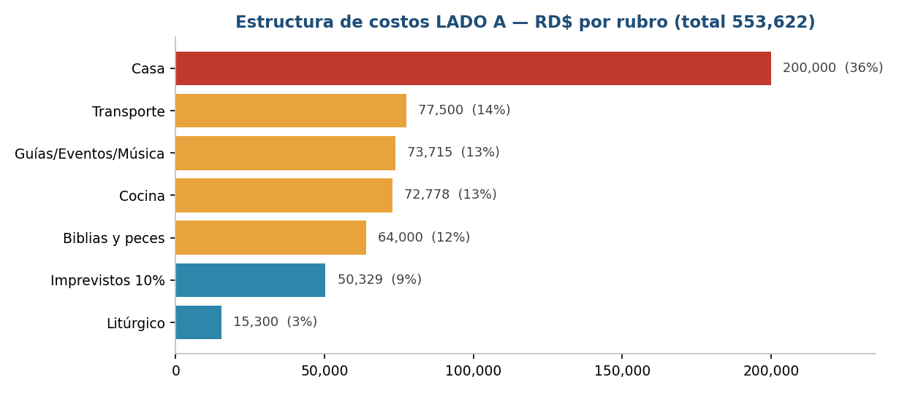
5 rubros concentran el 88% del costo. Rojo = casa (dominante); ámbar = bloque variable por cabeza.
Lectura: 5 rubros concentran el 88% del costo. La casa sola pesa casi 4 de cada 10 pesos — es la primera palanca de ahorro y el mayor riesgo si no se asegura la tarifa/exención.

3. Gastos fijos vs gastos blandos (margen de recorte)
Esta clasificación NO es de comportamiento de costo, sino de negociabilidad: cuánto del presupuesto está comprometido (fijo) y cuánto es reducible vía donación, patrocinio o sustitución (blando). Es el mapa para la fase de recortes — que, por principio, viene DESPUÉS de fijar precios estables.
Tipo | Rubros | Monto RD$ | % del total
Comprometido (fijo) | Casa, transporte, biblias/peces, cocina base esencial | ≈ 487,972 | 88%
Blando (reducible) | Camisetas, proteína premium, café, vino, especie cocina, utensilios, impresiones, materiales garaje | ≈ 65,650 | 12%

Solo ~12% del presupuesto es estructuralmente recortable sin tocar el programa. Por eso la palanca real de cierre NO es el recorte (techo ~65,650), sino la recaudación (brecha 297,622). El recorte ayuda en el margen; no cierra el evento.
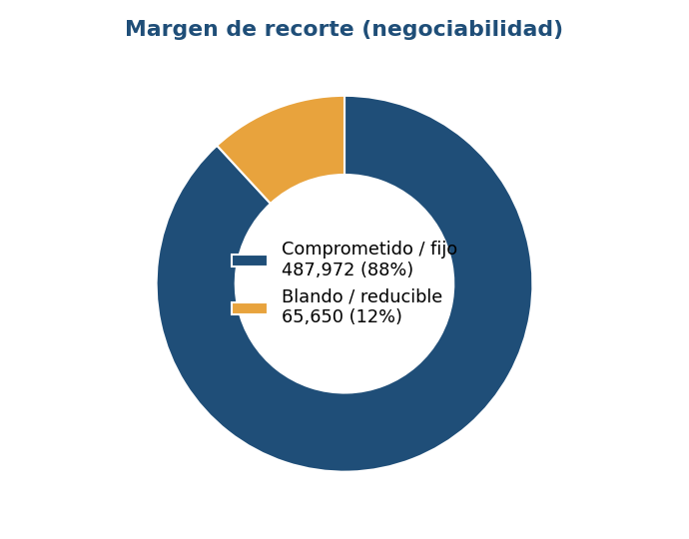
El recorte tiene techo: solo el 12% ámbar es negociable. La recaudación es la palanca real.

4. Punto de equilibrio y costo marginal (¿hay «número mágico»?)
Aquí sí se usa el comportamiento de costo: fijo (no escala con asistentes) vs variable (escala por cabeza). Solo el componente variable cambia al sumar/quitar una persona; el transporte es fijo-escalonado (salta un bus entero, no de a poco).
Concepto |  | RD$ | %
Costo FIJO (casa-global, transporte, materiales, música, litúrgico) |  | 165,281 | 33%
Costo VARIABLE (cocina/plato, biblias, peces, camisetas — por cabeza) |  | 338,012 | 67%
TOTAL operativo (antes de imprevistos) |  | 503,293 | 100%
Movimiento | Costo marginal | Cuota | Resultado por cabeza
+1 participante | ≈ 4,027 | 3,000 | déficit −1,027
+1 equipo cubierto | ≈ 3,389 | 2,000 | déficit −1,389
−1 participante | ahorra 4,027 | pierde 3,000 | la brecha mejora solo 1,027
Conclusión: NO hay «número mágico» de crecimiento. Cada participante adicional cuesta ~4,027 pero la cuota es 3,000 → pierde 1,027; cada miembro de equipo cubierto pierde 1,389. Crecer agrava la brecha, no la cierra. El único salto relevante es el 4º autobús (~capacidad 120): mientras se llene con cuotas, el bus se diluye; pasado el límite, sube de golpe ~25,000–30,000. El equilibrio NO se alcanza ajustando cabezas, sino subiendo cuota o recaudando: para que el participante marginal no pierda, su cuota tendría que ser ≥ 4,027 (hoy 3,000).

5. Dimensiones adicionales de ponderación
Más allá de fijo/variable y firme/estimado, dos lentes que ayudan a priorizar gestión y riesgo:
a) Controlable vs no-controlable
 | Controlable (decisión interna) | No-controlable (externo)
Rubros | Camisetas, materiales, proteína, café, # de eventos de comida | Tarifa de casa, precio combustible/transporte, inflación de víveres
Acción | Recortar/sustituir/donar a voluntad | Cubrir con imprevistos 10% + cotizar temprano para fijar precio
b) Valor esperado con rango (no un punto)
Cada partida abierta debería leerse como rango, no como cifra única. Escenarios del costo total:
Escenario | Supuestos | TOTAL LADO A
Optimista | Exención casa, especie máxima, transporte bajo | ≈ 490,000
Base (modelo actual) | Tarifa 2,000, transporte estimado, imprevistos 10% | 553,622
Pesimista | Sin exención (+30,000), transporte alto, avanzada real | ≈ 600,000
Planificar contra el escenario BASE-a-PESIMISTA (no el optimista) es lo que permite cerrar en positivo en vez de empatado. El rango ±50,000 es precisamente lo que cubre el colchón de imprevistos al 10% + el principio de superávit.

6. Quick wins (ahorro accionable)
Acción | Ahorro estimado | Dificultad
Exención de la casa (2,000 vs 2,300/pers) | 30,000 | Media — gestionar ya
Biblias + peces donadas/patrocinadas | hasta 64,000 | Media
Camisetas con patrocinio (logo) | 20,000 | Media
Compra mayorista de cocina (no perecederos) | ~11,000 | Baja
Donaciones de víveres en especie | ~10,000 | Baja
Optimizar proteína (corte de res caro) | ~5,000 | Baja
Café donado | ~3,000 | Baja
Utensilios prestados (escoba, suape, bandejas) | ~3,300 | Baja
Vino litúrgico de parroquia | ~1,050 | Baja
Impresiones internas (papelería guías) | ~2,000 | Baja
- Ahorro conservador ≈ 65,650 → costo optimizado ~487,972 (4,880/pers).
- Ahorro agresivo ≈ 114,701 (si toda la especie se concreta) → ~438,921 (4,389/pers).

7. Organización por estado de certeza
- Firme (12%): biblias y peces (proforma Paulinas #32397).
- Estimado con precio actual (13%): cocina (precios jun-2026 de cadenas).
- Por cotizar (14%): transporte — 3 buses sin cotización real.
- Pendiente (0%): avanzada — depende de cuántos asisten jue/vie; verificar con cocina.
- Por confirmar (36%): casa — depende de tarifa y exención 2026.

8. Ratios y alertas
🚩 Avanzada pendiente — hay personas jue/vie sin hospedaje/comida presupuestados (cantidad a verificar con cocina, NO inventar). Subestima el total mientras no se cierre.
🚩 Transporte sin cotizar — 77,500 es estimado; pedir 3 cotizaciones (Metro Servicios, Transportando RD, DominicanBus/Dominican Tours).
🚩 Exención de casa no confirmada — 30,000 en juego; confirmar con parroquia ASAP.
🚩 Casa 200,000 = 4× el histórico — ediciones 78/79 pagaron ~50,000 fijos por la casa; ETC 88 modela 100×2,000. Verificar si La Ceiba cobra por persona o tarifa fija (ver §9).
✅ Imprevistos al 10% — alineado con ETC 83 (10% en detalles) y la recomendación de fondo de reserva del Informe ETC 85.
⚠️ Dependencia de donaciones — el escenario optimizado descansa en especie que aún no está comprometida.

9. Cruce de alcance con benchmarks ETC SPM (78·79·83·85·86)
Los benchmarks sirven para verificar CANTIDADES, RUBROS y ALCANCES — no para copiar precios (el oro de precios sigue siendo ETC 83/86 y la proforma viva). Cruce del universo completo de ediciones recientes (ETC 86 = Santo Domingo, presupuesto EJECUTADO real, el más granular):
Edición | Part. | Equipo | Cuota part. | Cuota equipo | Casa | Buses | TOTAL
ETC 78 (2022) | 36 | ~36 | ~2,000 var. | 300+camiseta | 50,000 fijo | 1 | ~223–241K
ETC 79 (2023) | 40 | ~45 | 2,200 | 500 | 50,000 fijo | 1 | 233,633 (real 226,833)
ETC 83 | n/d | 20 cocina | n/d | informal | n/d | n/d | déficit −1,653
ETC 85 (2024) | 40 | ~47 | n/d | n/d | n/d | n/d | sin presupuesto
ETC 86 (SD) | 46 | 48 +4 ases. | 4,800 | 2,000 | 4,000/pers | 2×26pax | 782,167 (real)
ETC 88 (2026) | 50 | 53 | 3,000 | 2,000 | 2,000/pers | 3 | 553,622
Lecturas del cruce (cantidades/rubros/alcances, no precios):
- Tamaño: ETC 88 (50 part. / 53 equipo) es la edición MÁS grande del histórico reciente (78–86 rondaron 36–46 part. y 36–48 equipo). Crece ~25% en participantes — coherente con costo mayor, pero confirma que el equipo está en el techo superior; revisar si 53 es óptimo (lección ETC 85: cerrar el número temprano para no inflar cocina).
- Casa (flag resuelto): 78/79 pagaron ~50,000 FIJOS, pero ETC 86 (SD) cobró 4,000/PERSONA (98×4,000=392,000). El modelo por-persona SÍ es real; tu 2,000/pers es la MITAD del de SD. Ya no es anómalo — sigue valiendo confirmar la tarifa exacta de La Ceiba, pero el 200,000 es razonable.
- Cuota de equipo: ETC 86 cobró 2,000 al equipo Y sus 4 asesores externos pagaron esa cuota — IDÉNTICO a la decisión de ETC 88 (53 equipo incl. 3 asesores que pagan). Validación directa.
- Cuota de participante: histórico 2,000–4,800 (SD 4,800 por casa más cara). ETC 88 = 3,000, en la franja media-baja frente a su costo real de ~5,536/pers.
- Transporte: 78/79 usaron 1 guagua; SD 2 autobuses de 26pax. ETC 88 plantea 3 buses (minibús equipo + autobús part. + autobús clausura). Verificar si 2 cubren.
- Recaudación: la palanca dominante de SD fue un CONCIERTO (447,303). DECISIÓN ETC 88: NO hay estructura para concierto → se recauda vía actividades pro-fondo (rifa + venta de garaje + venta de comida). El concierto queda como referencia, no como plan.
- Rubros que ETC 86 tiene y ETC 88 decide manejar distinto: becados/subsidiados (21,600 en SD) NO se contemplan en el LADO A de ETC 88 (posibles al final); ofrendas a sacerdotes — ETC 88 mantiene su propia estructura; comida de ensayo (SD 22,860) sirve de ancla revisable para el almuerzo de ensayo (53 pers.).
- Imprevistos: ETC 83 aplicó 10%; ETC 85 recomendó fondo de reserva. El 10% de ETC 88 está respaldado por el histórico.
- Cierre: ETC 83 cerró en déficit (−1,653) y SD, aun con concierto de 447K, quedó corto (restan 210,203 a la comunidad). Doble evidencia del principio: cerrar en POSITIVO, no empatado.

10. Recomendación final
- Cerrar primero lo que mueve la aguja: exención casa + 3 cotizaciones de transporte + verificar avanzada con cocina. Eso convierte el costo «blando» en cifras firmes ANTES de pensar recortes.
- Confirmar tarifa exacta de la casa (el modelo por-persona ya está validado por ETC 86/SD a 4,000; tu 2,000 es la mitad) y si 2 buses cubren en vez de 3 — posible ahorro estructural.
- Atacar las donaciones de mayor valor (biblias, peces, café, víveres) — bajan la brecha peso a peso.
- Mantener imprevistos al 10% mientras haya partidas abiertas (respaldado por ETC 83/85).
- Cerrar en POSITIVO, no empatado: fijar la meta de recaudación por encima del LADO A, con colchón. No operar sin responsable de Tesorería nombrado (ver Parte II).

Anexo · Desglose granular del LADO A (línea por línea)
Detalle operativo de cada peso del presupuesto, generado directamente desde la hoja «01 · LADO A Costos» del Maestro (fuente única). Sirve para que cada área valide sus propias partidas y para ubicar dónde negociar, donar o cotizar. Subtotal operativo 503,293 + imprevistos 10% (50,329) = TOTAL 553,622.

A · Distribución por área responsable (quién maneja cuánto)
Cada partida se asigna al área/comisión que la ejecuta. Esto fija responsabilidades de gasto antes de operar (lección ETC 85: límites de gasto por área acordados al inicio).
Área | Responsable sugerido | Monto RD$ | % op. | # ítems
Logística / Casa | Coordinación | 200,000 | 39.7% | 1
Transporte | Coordinación / Tesorería | 77,500 | 15.4% | 3
Cocina | Comisión de cocina | 72,778 | 14.5% | 56
Material del participante | Coordinación | 64,000 | 12.7% | 2
Equipo / Vestuario | Coordinación | 20,000 | 4.0% | 1
Guías / PG | Equipo de guías | 17,000 | 3.4% | 1
Formación | Equipo de formación | 16,315 | 3.2% | 1
Ensayo (comida) | Comisión de cocina | 15,900 | 3.2% | 1
Dirección / Sacerdotes | Directores | 12,000 | 2.4% | 1
Música / Sonido | Ministerio de música | 4,500 | 0.9% | 1
Liturgia | Equipo litúrgico | 3,300 | 0.7% | 1
Avanzada | Coordinación | 0 | 0.0% | 1
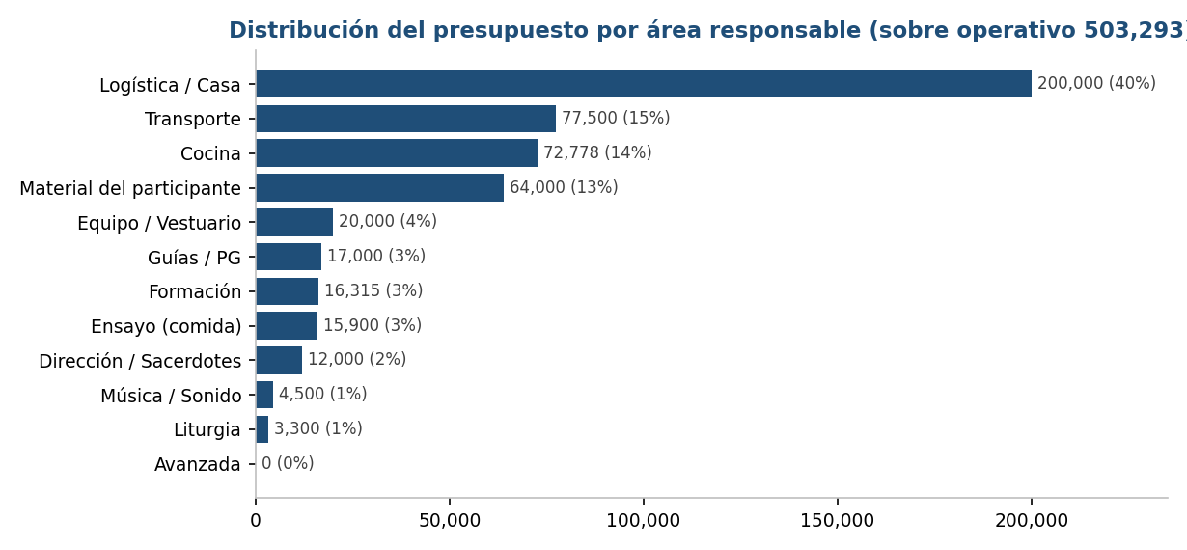
Cada barra = presupuesto que gestiona un área. Cocina, casa y transporte concentran la operación; guías, música y dirección/sacerdotes son bloques menores pero con dueño claro.

B · Los mayores gastos (top 12 ítems individuales)
# | Ítem | Rubro | Cant×P.Unit | Subtotal | % tot. | Estado
1 | Hospedaje 100 pers. (3 días) | Casa | 100×2,000 | 200,000 | 36.1% | Estimado
2 | Autobús participantes (40-50) ida y | Transporte | 1×34,000 | 34,000 | 6.1% | Estimado
3 | Biblia Latinoam. Bolsillo Color | Biblias y peces | 50×680 | 34,000 | 6.1% | Firme
4 | Peces (símbolo) | Biblias y peces | 50×600 | 30,000 | 5.4% | Firme
5 | Autobús clausura padres/etecianos id | Transporte | 1×28,500 | 28,500 | 5.1% | Estimado
6 | Camisetas EQUIPO | Guías/Eventos/Música/Camisetas | 50×400 | 20,000 | 3.6% | Estimado
7 | Guías/PG — materiales (banderín, car | Guías/Eventos/Música/Camisetas | 1×17,000 | 17,000 | 3.1% | Estimado
8 | Eventos formativos | Guías/Eventos/Música/Camisetas | 1×16,315 | 16,315 | 2.9% | Estimado
9 | Almuerzo ensayo general | Guías/Eventos/Música/Camisetas | 53×300 | 15,900 | 2.9% | Estimado
10 | Minibús equipo (15-20) ida y vuelta | Transporte | 1×15,000 | 15,000 | 2.7% | Estimado
11 | Ofrendas sacerdotes | Litúrgico | 4×3,000 | 12,000 | 2.2% | Estimado
12 | Carne de res para guisar | Cocina | 45×265 | 11,925 | 2.2% | Estimado
Regla 80/20: estos 12 ítems concentran ~79% del presupuesto. Gestionar bien la casa, los 3 buses y el bloque biblias/peces resuelve la mayor parte del costo; el resto son decenas de partidas pequeñas de cocina.

C · Cocina en detalle (56 ítems · RD$ 72,778)
Categoría | Subtotal | % cocina | # ítems
Proteína | 21,669 | 29.8% | 5
Lácteo/Huevo | 9,330 | 12.8% | 5
Vegetal/Fruta | 8,593 | 11.8% | 5
Pan/Snack/Dulce | 7,324 | 10.1% | 8
Bebida/Café | 6,520 | 9.0% | 3
Víveres/Grano | 4,729 | 6.5% | 6
Limpieza | 3,300 | 4.5% | 7
Aceite/Grasa | 3,224 | 4.4% | 3
Condimento | 2,942 | 4.0% | 9
Desechable | 2,312 | 3.2% | 3
Enlatado | 1,785 | 2.5% | 1
Litúrgico | 1,050 | 1.4% | 1
Detalle línea por línea (ordenado por categoría y monto):
Categoría | Ítem | Cant. | P.Unit | Subtotal | Don. | Proveedor
Aceite/Grasa | Mayonesa Baldom | 2 Galón | 795 | 1,590 | — | S.Nacional
Aceite/Grasa | Aceite verde / oliva | 1 Litro | 1,000 | 1,000 | S | S.Nacional
Aceite/Grasa | Aceite de freír | 1 Galón 128oz | 634 | 634 | S | Jumbo/Nacional
Bebida/Café | Café Santo Domingo 1lb | 8 Paq 1lb | 419 | 3,352 | S | Jumbo
Bebida/Café | Té frío (sobres) | 4 Caja | 470 | 1,880 | — | —
Bebida/Café | Refrescos doble litro | 14 Unidad 2L | 92 | 1,288 | — | Nacional/Jumbo
Condimento | Salsa Prego roja | 3 Pote 24oz | 279 | 837 | — | S.Nacional
Condimento | Puerro fino | 10 Paquete | 50 | 500 | — | —
Condimento | Sazón en polvo | 2 Pote | 215 | 430 | — | —
Condimento | Albahaca fresca | 5 Paquete | 65 | 325 | — | —
Condimento | Salsa roja | 2 Kilo | 150 | 300 | — | —
Condimento | Cilantro | 3 Paquete | 50 | 150 | — | S.Nacional
Condimento | Orégano | 1 Paquete | 150 | 150 | — | —
Condimento | Curry en polvo | 1 Frasco | 150 | 150 | — | Nacional/Jumbo
Condimento | Royal (polvo de hornear) | 1 Caja | 100 | 100 | — | S.Nacional
Desechable | Vasos 7 Oz | 12 Paq 50 | 81 | 972 | — | S.Nacional
Desechable | Bandejas desechables | 10 Unidad | 90 | 900 | S | Los Castillos
Desechable | Tenedores | 8 Paq 25 | 55 | 440 | — | S.Nacional
Enlatado | Maíz lata grande | 3 Lata 3kg | 595 | 1,785 | — | Compradirecta
Limpieza | Papel de baño | 2 Fardo 24 | 360 | 720 | — | S.Nacional
Limpieza | Mistolín | 2 Galón | 335 | 670 | — | S.Nacional
Limpieza | Suape | 3 Unidad | 220 | 660 | S | S.Nacional
Limpieza | Escoba | 3 Unidad | 170 | 510 | S | S.Nacional
Limpieza | Cloro | 2 Galón | 135 | 270 | — | Plaza Lama/Jumb
Limpieza | Jabón de fregar | 2 Paquete | 130 | 260 | — | Asi.do
Limpieza | Esponja de fregar | 6 Unidad | 35 | 210 | — | S.Nacional
Litúrgico | Vino la Fuerza (litúrgico) | 2 Galón | 525 | 1,050 | S | Nacional/Bebida
Lácteo/Huevo | Leche entera | 5 Caja 12L | 912 | 4,560 | — | PriceSmart/Jumb
Lácteo/Huevo | Queso amarillo/cheddar reban | 5 Libra | 345 | 1,725 | — | Jumbo/Nacional
Lácteo/Huevo | Huevos | 6 Cartón 30 | 215 | 1,290 | — | S.Nacional
Lácteo/Huevo | Leche evaporada | 15 Lata 315g | 67 | 1,005 | — | Jumbo/Nacional
Lácteo/Huevo | Crema de leche | 5 Lata 300g | 150 | 750 | — | S.Nacional
Pan/Snack/Dulce | Pan baguette | 40 Unidad | 50 | 2,000 | — | La Panera
Pan/Snack/Dulce | Galletas Guarina Dulce | 15 Paq 12 | 81 | 1,215 | — | Casa Surtidora
Pan/Snack/Dulce | Hershey's Kisses | 2 Paq 9.2oz | 495 | 990 | — | Jumbo/Nacional
Pan/Snack/Dulce | Galletas Guarina Salada | 15 Paq 12 | 59 | 885 | — | S.Nacional
Pan/Snack/Dulce | Pan rebanado grande | 4 Funda | 215 | 860 | — | S.Nacional
Pan/Snack/Dulce | Chocolate molido | 6 Pote 200g | 109 | 654 | — | S.Nacional
Pan/Snack/Dulce | Palitos de trigo | 4 Paquete | 100 | 400 | — | S.Nacional
Pan/Snack/Dulce | Bizcocho esponjoso | 4 Caja | 80 | 320 | — | —
Proteína | Carne de res para guisar | 45 Libra | 265 | 11,925 | — | Jumbo
Proteína | Pechuga de pollo (con hueso) | 50 Libra | 135 | 6,750 | — | Jumbo/Nacional
Proteína | Salami (barra Induveca 2.25l | 3 Barra | 430 | 1,290 | — | Nacional/Plaza
Proteína | Jamón cocido rebanado | 6 Libra | 155 | 930 | — | S.Nacional
Proteína | Chuleta ahumada | 6 Libra | 129 | 774 | — | S.Nacional
Vegetal/Fruta | Plátano verde | 180 Unidad | 24 | 4,320 | — | S.Nacional
Vegetal/Fruta | Papa | 64 Libra | 45 | 2,880 | — | S.Nacional
Vegetal/Fruta | Ají morrón | 7 Libra | 83 | 581 | — | S.Nacional
Vegetal/Fruta | Tomate barceló | 10 Libra | 42 | 420 | — | Garrido
Vegetal/Fruta | Cebolla roja | 8 Libra | 49 | 392 | — | Sirena
Víveres/Grano | Arroz | 30 Libra | 40 | 1,200 | S | S.Nacional
Víveres/Grano | Habichuelas | 15 Libra | 73 | 1,095 | S | S.Nacional
Víveres/Grano | Harina de trigo | 20 Libra | 42 | 840 | — | S.Nacional
Víveres/Grano | Pasta espagueti | 15 Paq 400g | 42 | 630 | — | Nacional/Jumbo
Víveres/Grano | Azúcar crema | 4 Paq 5lb | 157 | 628 | — | Jumbo/Nacional
Víveres/Grano | Espirales pasta | 8 Paq 400g | 42 | 336 | — | Nacional/Jumbo

D · Transporte, material del participante, guías/eventos/música y litúrgico
Transporte — RD$ 77,500
Ítem | Cant. | P.Unit | Subtotal | Don. | Proveedor / fuente
Minibús equipo (15-20) ida y vuelta | 1 Servicio i/v | 15,000 | 15,000 | — | Metro Servicios 809-53
Autobús participantes (40-50) ida y vuel | 1 Servicio i/v | 34,000 | 34,000 | — | Transportando RD +1 84
Autobús clausura padres/etecianos ida y | 1 Servicio i/v | 28,500 | 28,500 | — | DominicanBus / Dominic
Material del participante — RD$ 64,000
Ítem | Cant. | P.Unit | Subtotal | Don. | Proveedor / fuente
Biblia Latinoam. Bolsillo Color | 50 Unidad | 680 | 34,000 | S | Paulinas — proforma #3
Peces (símbolo) | 50 Unidad | 600 | 30,000 | S | Importado US$10 × 60
Guías / Eventos / Música / Camisetas — RD$ 73,715
Ítem | Cant. | P.Unit | Subtotal | Don. | Proveedor / fuente
Guías/PG — materiales (banderín, carnets | 1 Paquete | 17,000 | 17,000 | S | Equipo de guías
Eventos formativos | 1 Global | 16,315 | 16,315 | — | Equipo formación
Música / sonido | 1 Global | 4,500 | 4,500 | — | Ministerio de música
Almuerzo ensayo general | 53 Persona | 300 | 15,900 | — | Catering local
Camisetas EQUIPO | 50 Unidad | 400 | 20,000 | S | Proveedor textil (coti
Litúrgico — RD$ 15,300
Ítem | Cant. | P.Unit | Subtotal | Don. | Proveedor / fuente
Ofrendas sacerdotes | 4 Sacerdote | 3,000 | 12,000 | — | Parroquia
Insumos litúrgicos de misa (pan y vino) | 1 Global | 3,300 | 3,300 | S | Proveedor litúrgico

E · Elementos donables / especie (reducen la brecha peso a peso)
Estos ítems están marcados «Donable = S» en el Maestro: cada donación en especie baja el costo directamente (no entra como caja, pero reduce la brecha). Prioridad de gestión: de mayor a menor valor.
Ítem donable | Área | Valor RD$ | % especie | Proveedor / fuente
Biblia Latinoam. Bolsillo Color | Material del participante | 34,000 | 30% | Paulinas — proform
Peces (símbolo) | Material del participante | 30,000 | 26% | Importado US$10 ×
Camisetas EQUIPO | Equipo / Vestuario | 20,000 | 17% | Proveedor textil (
Guías/PG — materiales (banderín, | Guías / PG | 17,000 | 15% | Equipo de guías
Café Santo Domingo 1lb | Cocina | 3,352 | 3% | Jumbo
Insumos litúrgicos de misa (pan | Liturgia | 3,300 | 3% | Proveedor litúrgic
Arroz | Cocina | 1,200 | 1% | S.Nacional
Habichuelas | Cocina | 1,095 | 1% | S.Nacional
Vino la Fuerza (litúrgico) | Cocina | 1,050 | 1% | Nacional/BebidasRD
Aceite verde / oliva | Cocina | 1,000 | 1% | S.Nacional
Bandejas desechables | Cocina | 900 | 1% | Los Castillos
Suape | Cocina | 660 | 1% | S.Nacional
Aceite de freír | Cocina | 634 | 1% | Jumbo/Nacional
Escoba | Cocina | 510 | 0% | S.Nacional
TOTAL DONABLE / ESPECIE |  | 114,701 | 100%
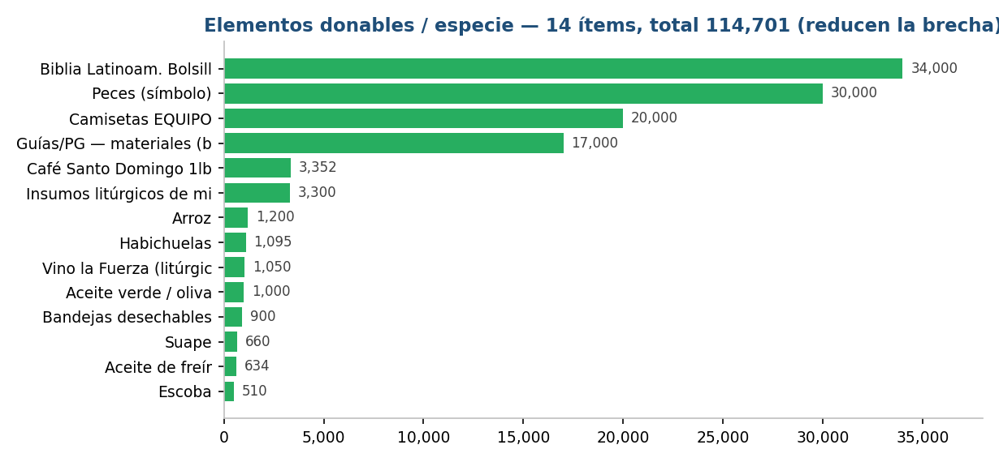
Biblias, peces, camisetas y materiales de guías concentran el potencial de especie: conseguir esos 4 cubre ~88% del total donable.
Si toda la especie se concreta (114,701), el costo-caja baja a 438,921 (4,389/pers) y, tras cuotas, restan 182,921 a producir con palancas — que el Plan A cubre con margen (+32,079).

Parte II · Plan de Recaudación y Flujo de Caja (LADO B)
Ventana de recaudación Jun–Ago 2026 · ejecución de pagos en Sep. Cifras vivas en hojas 02–04 del Maestro.

1. Punto de partida
Concepto | RD$
Costo total (LADO A) | 553,622
(−) Cuotas firmes (50×3,000 + 53×2,000) | 256,000
= Brecha tras cuotas | 297,622 (54%)
Solo las cuotas son ingreso firme. Todo lo demás (palancas + especie) hay que producirlo en 3 meses. PRINCIPIO: la meta NO es empatar (break-even) sino cerrar en POSITIVO — fijar la recaudación por encima del LADO A con un colchón. Lección ETC 83: cerró planificado-empatado y terminó en déficit real (−1,653).

2. Qué cubre cada cuota (mapeo cuota → costo)
Diagnóstico de qué financia cada cuota, qué se compensa o completa con otras fuentes (palancas/especie) y qué partidas son «flotantes» (caen en el presupuesto de Guías o de Cocina, no en una cuota):
Cuota | Cubre directamente | Se completa con
Participante (3,000) | Transporte al retiro · comida del retiro · casa (hospedaje) · pez · biblia | Palancas + especie cubren el resto de su costo real (~5,536/pers), que la cuota no alcanza
Equipo (2,000) | Ensayo general (solo equipo, el participante no va) · prorrateo del alquiler del salón · transporte al retiro · comida del ensayo general · camiseta del equipo | Los 3 asesores externos pagan su cuota pero auto-cubren su estadía y no llevan camiseta
Partidas flotantes (no las cubre una cuota; van a Guías o Cocina):
- Banderín, liturgia (formas/vino/ofrenda), detalles/regalos → presupuesto de Guías/Eventos.
- Biblia y materiales del participante → se costean en el bloque correspondiente, no salen de su cuota directamente.
Lectura financiera: la cuota del participante (3,000) NO cubre su costo real (~5,536) — déficit estructural de ~2,536/participante que las palancas y la especie deben compensar. La cuota del equipo (2,000) cubre un paquete más acotado (ensayo + prorrateo salón + transporte + comida ensayo + camiseta). Por eso el 54% del LADO A no es cubrible con cuotas y exige recaudación. Esta lógica está espejada en la pestaña «06 · Cuotas» del Maestro.

3. Viabilidad de las palancas
Fuente | Meta RD$ | Prob. | Comentario
Donaciones en especie | 114,701 | 80% | Bajan el costo, no entran como caja
Cuotas | 256,000 | 90% | Firmes; gestionar cobro puntual
Venta de comida (2 eventos) | 25,000 | 65% | Sancochos/chercas
Venta de garaje | 60,000 | 60% | Requiere artículos donados
Rifa / profondo | 90,000 | 50% | 600 boletos × 200 − premio
Donaciones en efectivo | 40,000 | 40% | Parroquia, padrinos, diáspora
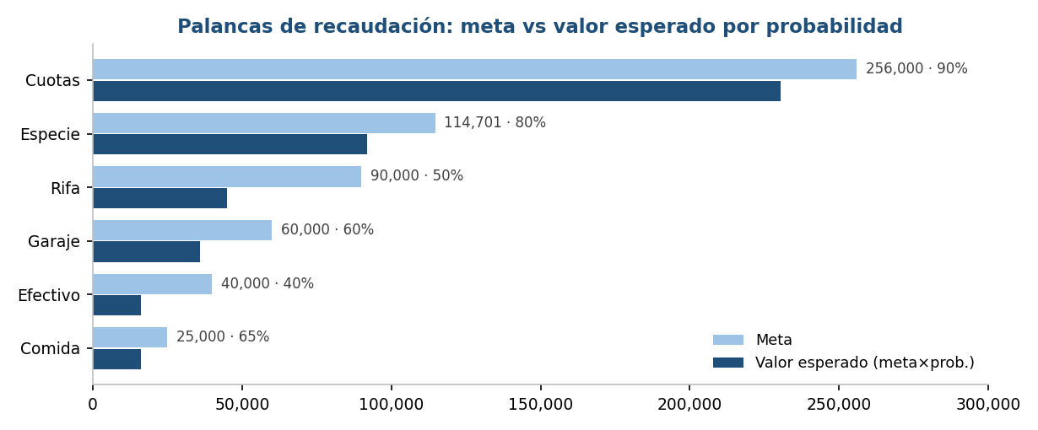
Barra clara = meta; barra oscura = valor esperado (meta×probabilidad). Donde la oscura es mucho menor que la clara, la fuente es frágil (rifa, efectivo).
La probabilidad ponderada indica que rifa y efectivo son las fuentes más frágiles — no apoyar el cierre solo en ellas.

4. Planes de cierre
Plan A (recomendado)
Especie 114,701 (reduce costo) + caja: rifa 90,000 + garaje 60,000 + comida 25,000 + efectivo 40,000 + cuotas 256,000.
- Caja recaudable = 471,000 vs costo-caja 438,921 (tras especie) → margen +32,079.
- Con palancas + especie vs costo total: superávit proyectado +32,079 (hoja 02), consistente con el margen de caja de la hoja 03. Cierra en POSITIVO, cumpliendo el principio.
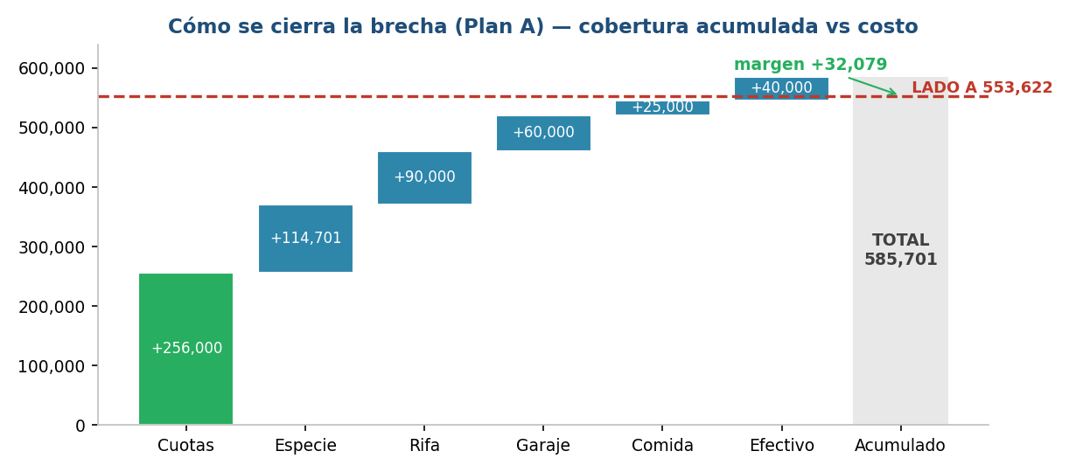
Cada bloque suma una fuente; la línea roja es el costo a vencer. El acumulado lo supera por +32,079 → cierre positivo.
Plan B (defensivo, si fallan rifa/efectivo)
Subir especie a ~140,000 + cuota participante a 3,500 (+25,000) + 3er evento de comida. Compensa ~50–60,000 de palancas blandas si rifa/efectivo (130,000, las menos probables) no llegan.

5. Campaña de donación: ¿cuántos donantes y de cuánto?
La línea «donaciones en efectivo» de Plan A es 40,000 (la fuente más frágil, 40% de probabilidad). Esto traduce esa meta en número de donantes según el aporte promedio — y muestra cuánto se necesita para reforzar el colchón positivo:
Meta | @ 500 | @ 1,000 | @ 2,000 | @ 5,000
40,000 (efectivo Plan A) | 80 | 40 | 20 | 8
60,000 (refuerzo colchón) | 120 | 60 | 30 | 12
90,000 (sustituye la rifa si falla) | 180 | 90 | 45 | 18
Mínimo operativo: para cerrar en positivo con colchón ≥5% del LADO A (~27,700), basta con concretar la mezcla de Plan A (el margen ya es +32,079). Si la rifa o el efectivo fallan, la campaña de donación necesita ~40 donantes @ 1,000 (o 20 @ 2,000) SOLO para tapar la línea de efectivo; duplicar eso (~80 @ 1,000) si además cae la rifa. Regla práctica: conseguir 40–60 padrinos de 1,000–2,000 es el piso para no depender de la rifa.

6. Flujo de caja proyectado
Mes | Entradas | Salidas | Saldo acum. | Nota
Jun | 128,000 | 60,000 | 68,000 | Salón pagado + anticipo casa
Jul | 200,500 | 81,000 | 187,500 | Biblias, peces, materiales guías
Ago | 142,500 | 88,750 | 241,250 | Anticipo transporte, camisetas, no perecederos
Sep | 0 | 209,171 | 32,079 | ⚠️ Mes pico
TOTAL | 471,000 | 438,921 | 32,079 | margen (positivo)
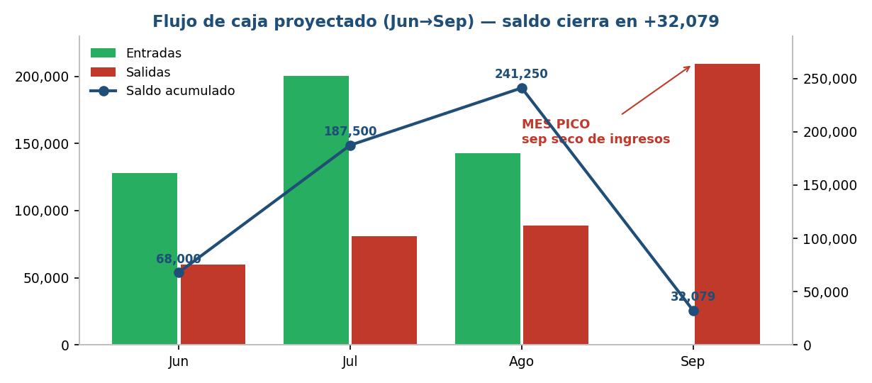
Barras: entradas (verde) vs salidas (rojo) por mes. Línea: saldo acumulado. Septiembre vacía la caja pero cierra en +32,079.
Punto crítico: septiembre concentra 209,171 de salidas (casa, perecederos, transporte, ofrendas, imprevistos 10%) sin entradas nuevas. Toda la recaudación debe estar en caja antes del 1 de sep. Salidas excluyen especie donada (~114,701).

7. Cronograma operativo (Jun→Ago)
- Jun: 1er pago de cuotas · lanzar rifa (600 boletos) · gestionar especie.
- Jul: 2do pago de cuotas · venta de garaje · venta de comida #1.
- Ago: sorteo de rifa · venta de comida #2 · cierre de donaciones en efectivo.
Cada hito con responsable y meta en la hoja «03 · Calendario».

8. Gobernanza de tesorería (lecciones ETC 85)
- Nombrar un responsable único de Tesorería antes de recaudar el primer peso. (Hoy NO está nombrado — bloquea operar el modelo.) El Informe ETC 85 lo pide explícitamente.
- Doble firma para egresos > 5,000 y cuenta separada del retiro.
- Fondo de reserva (ETC 85 lo recomienda) — ya incorporado vía imprevistos 10% (50,329).
- Límites de gasto por área (cocina, guías, música) acordados al inicio.
- Informe planificado vs. real semanal; conservar todos los recibos y registrarlos en la hoja «04 · Caja».
- Cerrar el número de participantes/equipo temprano (lección ETC 85: cambios de última hora generaron retrabajos de cocina).

9. Banderas
🚩 Sin responsable de Tesorería — prioridad #1.
🚩 Septiembre seco de ingresos — adelantar recaudación a Jul–Ago.
⚠️ Rifa y efectivo (130,000) son las fuentes menos probables — tener Plan B listo.
⚠️ Deuda con el Co-Director — Juan Manuel pagó el salón (10,000) de su dinero personal; el grupo debe reembolsárselo (ver hoja «04 · Caja»).

